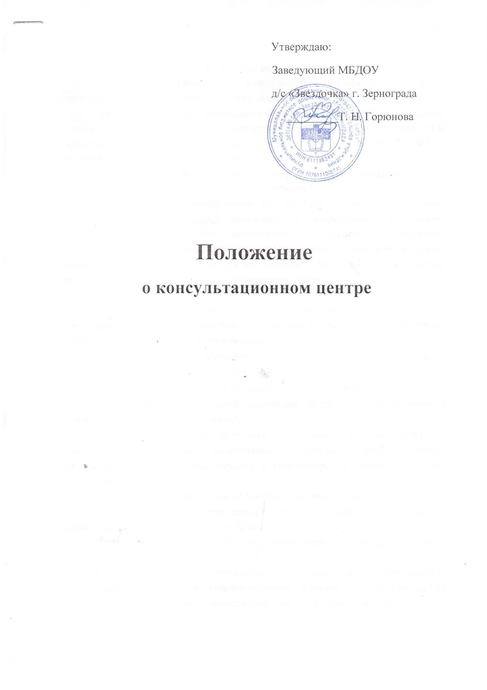

Положение о Консультационном центре ДОО
Общие положения
  - Настоящее Положение о Консультационном центре для родителе (Законных представителей) и их детей дошкольного возраста, в том числе от 0 до 3 лет, не посещающих дошкольные образовательные учреждения (далее Положение) разработано в соответствии с Федерального закона «Об образовании в Российской федерации» от 29.12.2012 г. № 273-ФЗ и регламентирует деятельность Консультативного центра.
- Цели, задачи и принципы работы Консультационного центра
  - Консультационный центр ДОУ создается с целью обеспечения единства и преемственности семейного и дошкольного воспитания, повышения педагогической компетентности родителей (законных представителей), воспитывающих детей дошкольного возраста в форме семейного образования, поддержке всестороннего развития личности детей, не посещающих образовательные учреждения района.
  - Основные задачи Консультационного центра:
- оказание консультативной помощи родителям (законным представителям) и повышение психологической компетентности в вопросах воспитания, обучения и развития ребенка;
- диагностика особенностей развития интеллектуальной, эмоциональной и волевой сфер детей;
- оказание дошкольникам содействия в социализации;
- обеспечение успешной адаптации детей при поступлении в дошкольные учреждения или школу;
- информирование родителей (законных представителей) об учреждениях системы образования, которые могут оказать квалифицированную помощь ребенку в соответствии с индивидуальными особенностями.
  - Принципы деятельности Консультационного центра:
- личностно-ориентированный подход к работе с детьми и родителями (законными представителями);
– сотрудничество субъектов социально-педагогического пространства;
– открытость системы воспитания.
  - Предоставление методической, предоставления методической, психолого-педагогической, диагностической и консультативной помощи осуществляется на бесплатной основе в соответствии с законодательством РФ.
  - Информация о предоставлении методической, психолого-педагогической, диагностической и консультативной помощи размещается на официальном сайте МКДОУ.

- Организация предоставления методической, психолого-педагогической, диагностической, диагностической и консультативной помощи
  - Методическая, психолого-педагогическая, диагностическая и консультативная помощь осуществляется через следующие формы деятельности:
- Просвещение родителей (законных представителей) – информирование, направленное на предотвращение возникающих семейных проблем и формирование педагогической культуры родителей (законных представителей) с целью объединения требований к ребенку в воспитании со стороны всех членов семьи, формирование положительных взаимоотношений в семье;
- Консультирование, информирование родителей о физиологических и психологических особенностях развития ребенка, основных направлениях воспитательных воздействий, преодолении кризисных ситуаций.
  - Консультации, тренинги, беседы, теоретические и практические семинары, лектории проводят согласно графику, утвержденному руководителем организации.
  - Порядок оказания методической, предоставления методической, психолого-педагогической, диагностической и консультативной помощи определяется локальными актами МБДОУ.
  - Учет обращений родителей (законных представителей), воспитывающих детей дошкольного возраста на дому, за получением методической, предоставления методической, психолого-педагогической, диагностической и консультативной помощи ведется в журнале учета обращений.
  - Предоставление методической, предоставления методической, психолого-педагогической, диагностической и консультативной помощи осуществляется в соответствии с графиком проведения мероприятий с родителями (законными представителями) и их детьми, утвержденным руководителем МБДОУ, и фиксируется в журнале учета.
  - Формы предоставления методической, психолого-педагогической, диагностической и консультативной помощи определяются учреждением.
4. Документация Консультационного центра
4.1. Ведение документации Консультационного центра выделяется в отдельное делопроизводство.
4.2. Перечень документации Консультационного центра:
– план проведения образовательной деятельности с детьми и родителями (законными представителями), который утверждается руководителем МБДОУ. В течение учебного года по требованию родителей (законных представителей) в документ могут вноситься изменения;
– годовой отчет о результативности работы;
– журнал посещаемости консультаций, мастер-классов, тренингов;
– график работы Консультационного центра;
– договор между родителем (законным представителем) и руководителем МБДОУ;
– банк данных детей, не охваченным дошкольным образованием.
5. Прочие положения
5.1. Результативность работы Консультационного центра определяется отзывами родителей и наличием в МБДОУ документов отчетности.
5.2. Для работы с детьми и родителями (законными представителями) используется учебно-материальная база МБДОУ.
5.3. Контролирует деятельность Консультационного центра руководителем МБДОУ.

